HÀNH TRÌNH TRẢI NGHIỆM VĂN HOÁ QUẢNG ĐÔNG VÀ THỦ PHỦ GIÀU CÓ NHẤT TRUNG QUỐC
HÀ NỘI - THÂM QUYẾN - CHU HẢI - QUẢNG CHÂU 5 NGÀY

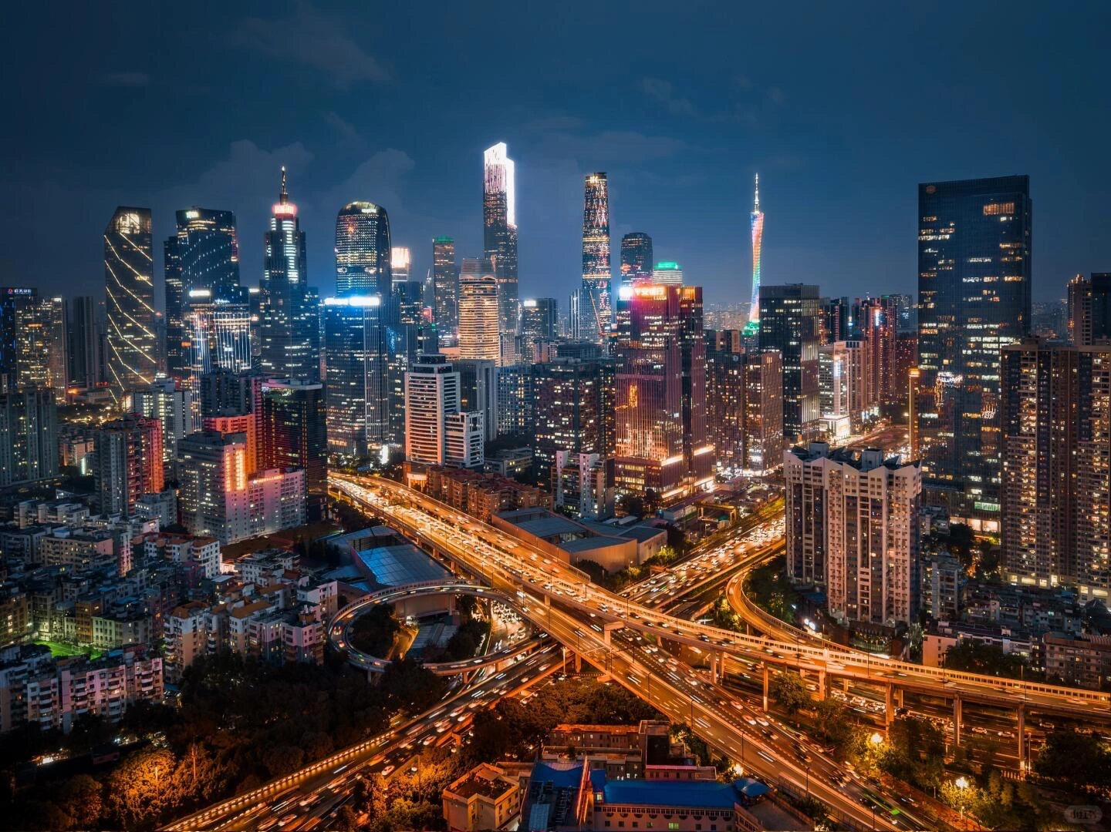

GIỚI THIỆU

Thâm Quyến được mệnh danh là “Thung lũng Silicon của Trung Quốc”. Nhắc đến Thâm Quyến là nghĩ đến thủ phủ của các tòa nhà cao chọc trời, nơi nuôi mộng làm giàu của giới khởi nghiệp công nghệ,. Thâm Quyến là trung tâm tài chính và sản xuất lớn, trụ sở của các tập đoàn hàng đầu Thế giới Tencent, Huawei, ZTE, cũng là cảng bận rộn thứ hai ở Trung Quốc đại lục (sau Thượng Hải).
Quảng Châu, thành phố xinh đẹp nằm nghiêng mình bên bờ sông Châu Giang, là cái nôi sản sinh ra nền văn hóa Quảng Đông. Quảng Châu luôn phát triển vượt bậc về kinh tế. Chợ và trung tâm thương mại sầm uất ở khắp mọi nơi, đông đúc khách du lịch và mua sắm cả ngày lẫn đêm. Đó là sự kết hợp đặc biệt giữa nét cổ xưa truyền thống và sự hiện đại phát triển. Khách đến Quảng Châu luôn bị thu hút bởi các biểu tượng đặc trưng như Tháp Quảng Châu, Nhà hát Nhật Nguyệt Bối, Từ Đường họ Trần, Đại Phật Tự Bắc Kinh lộ…
- Lịch trình thông minh, giờ bay đẹp: Bay đến Thâm Quyến - Về từ Quảng Châu
- Khám phá trọn vẹn miền Đông Trung Quốc với các điểm tham quan mới lạ: Thị trấn Melania Thâm Quyến, Làng văn hóa các dân tộc Trung Hoa Cẩm Tú, Vườn Bảo Mặc…
- Trải nghiệm tàu điện ngắm thành phố Quảng Châu

Thời gian: 5 ngày 4 đêm
Phương tiện: Máy bay thẳng Shenzhen Airlines
HÀ NỘI – THÂM QUYẾN (ZH102 09:40 - 11:30)
QUẢNG CHÂU – HÀ NỘI (ZH121 11:30 - 12:45)
Tour trọn gói
Hà Nội - Thâm Quyến - Chu Hải - Quảng Châu 5N
Ngày khởi hành | Người lớn | Trẻ em  (từ 2 tuổi - dưới 11 tuổi; ngủ chung giường với ba/mẹ) | Em bé  (dưới 2 tuổi; ngủ chung giường với ba/mẹ)
10, 24/01/2026 | 11.990.000 | 90% giá tour người lớn | 50% giá tour người lớn
18/02/2026 (M2 Tết)*  [đi 14h55 - về 11h30] | 15.590.000 | 90% giá tour người lớn | 50% giá tour người lớn
19/02/2026 (M3 Tết) | 15.590.000 | 90% giá tour người lớn | 50% giá tour người lớn
07, 21, 28/03/2026 | 11.990.000 | 90% giá tour người lớn | 50% giá tour người lớn
25/04/2026 (Lễ Giỗ Tổ) | 12.990.000 | 90% giá tour người lớn | 50% giá tour người lớn
29/04/2026 (Lễ 30/04) | 14.990.000 | 90% giá tour người lớn | 50% giá tour người lớn
16/05/2026 | 11.990.000 | 90% giá tour người lớn | 50% giá tour người lớn
30/05/2026  06, 13, 20, 27/06/2026 | 12.490.000 | 90% giá tour người lớn | 50% giá tour người lớn
*ĐVT: VNĐ/khách

CHƯƠNG TRÌNH DỰ KIẾN

NGÀY 1: HÀ NỘI – THÂM QUYẾN (Ăn trưa, tối)

06h30: Quý khách có mặt tại điểm hẹn Rạp Xiếc TW. Xe và HDV đưa đoàn ra sân bay Nội Bài làm thủ tục lên chuyến bay đi Thâm Quyến lúc 09h40.
11h30: Máy bay hạ cánh tới sân bay Thâm Quyến. Quý khách làm thủ tục nhập cảnh và di chuyển tới ăn trưa tại nhà hàng
Chiều: Quý khách tham quan:
- Khu phức hợp giải trí - thương mại ven biển nổi tiếng ở Thâm Quyến Happy Harbor (không bao gồm vé vòng đu quay)
- Eye of the Bay Area - điểm check-in nổi tiếng được thiết kế theo phong cách mở, ven biển. Đây là một trong những địa điểm ngắm hoàng hôn và cảnh đêm đẹp nhất Thâm Quyến.
- Check in Tòa Spring Bamboo - tòa tháp cao nhất Thâm Quyến với chiều cao 392.5 meters, thiết kế hiện đại, biểu tượng mới của thành phố.
- Công viên Nhân Tài Shenzhen Talent Park - công viên chất lượng cao đầu tiên ở Trung Quốc mang chủ đề "tài năng". Nằm ở vị trí chiến lược, công viên kết hợp hài hòa giữa các yếu tố nghệ thuật, thể chất và sáng tạo, với thiết kế lấy cảm hứng từ đại dương, tạo nên không gian xanh mát cho thành phố. Công viên này được xem là một biểu tượng cho sự cộng sinh giữa công nghệ, con người và thiên nhiên, đồng thời là nơi giao lưu và thư giãn cho các chuyên gia.
Tối: Quý khách ăn tối tại nhà hàng. Sau đó, Quý khách di chuyển về khách sạn, nhận phòng và tự do khám phá Thâm Quyến về đêm. Quý khách có thể thưởng thức Show ánh sáng “Côn Bằng Chi Mộng” - biễn diễn nghệ thuật là sự kết hợp độc đáo giữa đèn LED trên các tòa nhà cao tầng, múa nước và âm nhạc. Một trong những đặc sắc không thể bỏ lỡ khi đến với Thâm Quyến. Lịch biểu diễn tùy theo ngày và tình hình thời tiết.
Nghỉ đêm tại khách sạn ở Thâm Quyến.

*ĐOÀN KHỞI HÀNH 18/02 [MÙNG 2 TẾT] (Ăn tối)
12h00: Quý khách có mặt tại điểm hẹn Rạp Xiếc TW. Xe và HDV đưa đoàn ra sân bay Nội Bài làm thủ tục lên chuyến bay đi Thâm Quyến lúc 14h55.
17h35: Máy bay hạ cánh tới sân bay Thâm Quyến. Quý khách làm thủ tục nhập cảnh và di chuyển tới ăn tối tại nhà hàng
Sau đó, Quý khách di chuyển về khách sạn, nhận phòng và tự do khám phá Thâm Quyến về đêm. Quý khách có thể thưởng thức Show ánh sáng “Côn Bằng Chi Mộng” - biễn diễn nghệ thuật là sự kết hợp độc đáo giữa đèn LED trên các tòa nhà cao tầng, múa nước và âm nhạc. Một trong những đặc sắc không thể bỏ lỡ khi đến với Thâm Quyến. Lịch biểu diễn tùy theo ngày và tình hình thời tiết.
Nghỉ đêm tại khách sạn ở Thâm Quyến.

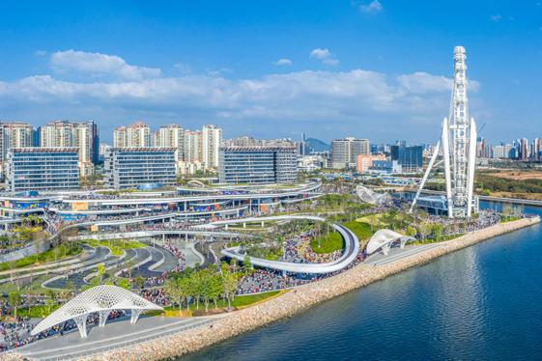 | 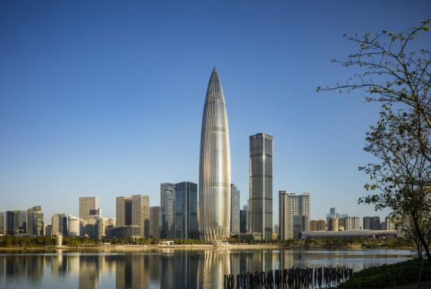 | 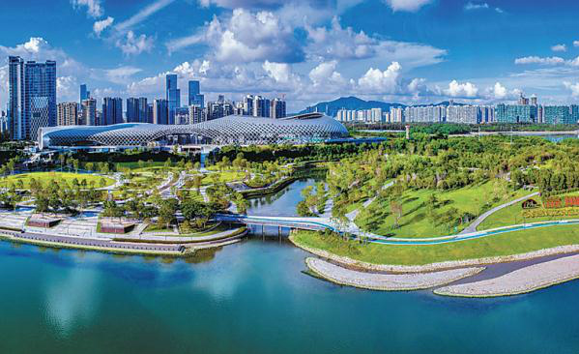

NGÀY 2: THÂM QUYẾN (Ăn sáng, trưa, tối)

Sáng: Quý khách ăn sáng tại khách sạn. Sau đó, Quý khách khởi hành tới tham quan:
- Trung tâm Hành chính Thành phố Thâm Quyến - nơi tập trung các cơ quan chính quyền và biểu tượng kiến trúc hiện đại của thành phố. Quý khách có thể tản bộ, chụp ảnh bên ngoài các công trình sang trọng, thưởng ngoạn không gian đô thị năng động và sầm uất bậc nhất miền Nam Trung Quốc
- Tự do mua sắm tại Cửa hàng Trang sức và Cửa hàng Dược liệu để tìm hiểu các sản phẩm y học của Trung Quốc.
Trưa: Quý khách ăn trưa tại nhà hàng địa phương
Chiều: Quý khách tiếp tục tham quan TP Thâm Quyến - thành phố sản xuất và xuất khẩu thiết bị điện tử lớn nhất Trung Quốc, một phần quan trọng của "công xưởng của thế giới" Trung Quốc. Nhờ sự bùng nổ buôn bán hàng điện tử, Thâm Quyến đã trở thành thành phố giàu nhất Trung Quốc trên đại lục với GDP bình quân đầu người cao nhất. Quý khách tham quan:
- Công viên Trung Hoa Cẩm Tú - không chỉ là một công viên giải trí khổng lồ mà còn là nơi hội tụ của những kỳ quan văn hóa, kiến trúc và thiên nhiên đặc sắc từ khắp mọi miền đất nước Trung Quốc như Vạn Lý Trường Thành, Cố Cung, Thiếu Lâm Tự… Dù có kích thước khiêm tốn hơn nhiều so với bản gốc nhưng mội công trình lại được xây dựng công phu, tỉ mỉ và tinh tế.
- Thị trấn Melania mang phong cách châu Âu cổ tích nằm ngay cạnh “Window of the World” ở Thâm Quyến. Quý khách sẽ được dạo quanh những con phố pastel rực rỡ, check-in với các góc “trong truyện cổ tích”: quảng trường giống Prague, nhà thờ theo phong cách châu Âu, các quán café retro và cửa hàng boutique dễ thương.
Tối: Quý khách ăn tối tại nhà hàng địa phương và tự do khám phá TP Thâm Quyến.

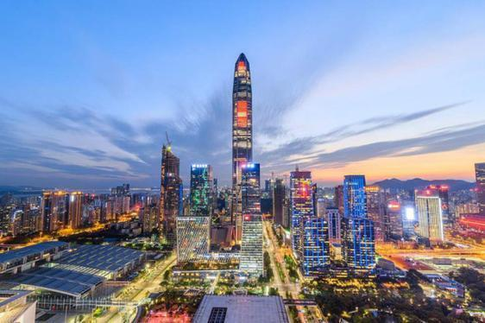 | 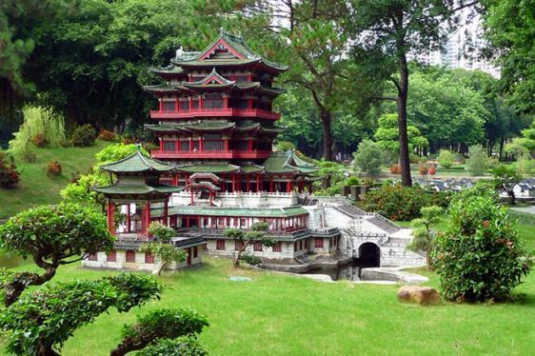 | 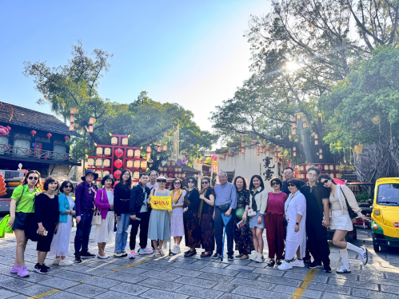

NGÀY 3: THÂM QUYẾN - CHU HẢI (Ăn sáng, trưa, tối)

Sáng: Quý khách ăn sáng và làm thủ tục trả phòng khách sạn. Sau đó, Quý khách khởi hành tới Thành phố biển Chu Hải - thành phố ven biển xinh đẹp thuộc tỉnh Quảng Đông, Trung Quốc. Nơi đây nổi tiếng với những bãi biển đẹp, khu vui chơi giải trí hiện đại, di tích lịch sử văn hóa phong phú và ẩm thực đa dạng. Trên đường đi, Quý khách tham quan:
- Nhà cũ Trung Sơn - nơi gắn bó với thời niên thiếu của Tôn Trung Sơn – lãnh tụ cách mạng, “Cha đẻ của Trung Hoa Dân Quốc”. Ngôi nhà nằm tại thôn Cuiheng, thành phố Trung Sơn, tỉnh Quảng Đông, được bảo tồn như một di tích lịch sử quan trọng
- Tự do mua sắm tại Cửa hàng Lụa hoặc Cửa hàng Cao Su
Trưa: Quý khách ăn trưa tại nhà hàng địa phương
Chiều: Quý khách tới thành phố Chu Hải và tham quan:
- Nhà hát Opera Chu Hải (hay còn gọi là Nhà hát lớn Nhật Nguyệt Bối) nằm trên bờ biển của đảo của thành phố Chu Hải, tỉnh Quảng Đông. Đây là nhà hát opera đầu tiên được xây dựng trên đảo ở lục địa Trung Quốc. Với diện tích gần 50.000 m2 được thiết kế với hình dạng như những con sò để đại diện cho mặt trời rực rỡ và mặt trăng quyến rũ. Nó được trang bị các hiệu ứng kỹ thuật âm thanh và sân khấu tiên tiến trên thế giới, nên được tổ chức rất nhiều sự kiện tại nơi đây.
- Check-in Con đường Tình Nhân ven biển tại Chu Hải - kết nối Hương Châu, Cát Đại và các điểm đến tuyệt vời khác với Tượng Mỹ nhân Ngư - biểu tượng của miền đất Chu Hải
- Trung tâm thương mại ngầm Cổng Bắc nằm dưới cửa khẩu Gongbei, sầm uất với hàng trăm gian hàng lớn nhỏ. Tại đây, Quý khách có thể thoải mái lựa chọn các mặt hàng phong phú như quần áo, túi xách, phụ kiện điện thoại, mỹ phẩm, đồ điện tử, bánh kẹo nội địa, ngọc trai và quà lưu niệm địa phương với mức giá phải chăng.
Tối: Quý khách ăn tối và về khách sạn nhận phòng, nghỉ ngơi tại Chu Hải.

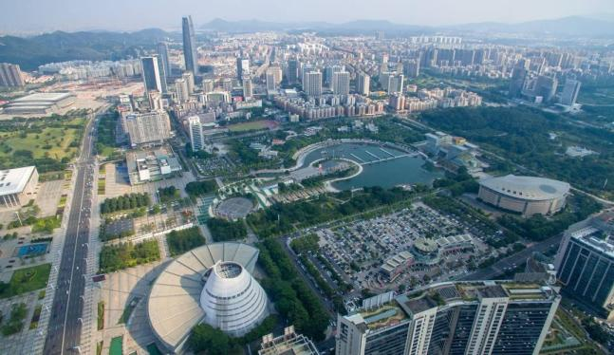 | 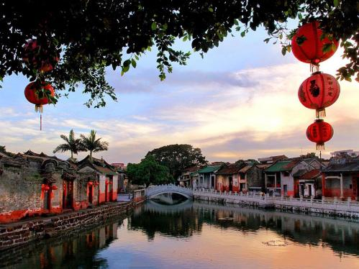 | 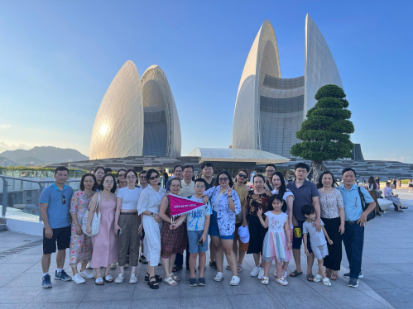

NGÀY 4: CHU HẢI - QUẢNG CHÂU (Ăn sáng, trưa, tối)

Sáng: Quý khách ăn sáng và làm thủ tục trả phòng. Sau đó, Quý khách di chuyển tới Quảng Châu - thành phố xinh đẹp nằm nghiêng mình bên bờ sông Châu Giang, từ lâu luôn được biết đến là cái nôi sản sinh ra nền văn hóa Quảng Đông. Trên đường đi, Quý khách tham quan Vườn Bảo Mặc - một trong những danh thắng nổi tiếng nhất ở Phiên Ngung, cách Quảng Châu không xa. Vườn được xây dựng từ cuối đời nhà Thanh và những năm đầu tiên của chế độ Cộng hòa Trung Hoa (1912-1949) trên một diện tích rộng hơn 3.300 m2, tái hiện cảnh sắc mang âm hưởng sông nước hữu tình của đồng bằng sông Châu Giang, con sông huyết mạch ở phía Nam Trung Quốc.
Trưa: Quý khách ăn trưa tại Nhà hàng địa phương
Chiều: Tới Quảng Châu, Quý khách tham quan:
- Quảng trường Hải Tâm Sa – nơi tổ chức lễ khai mạc Thế vận hội châu Á Quảng Châu 2010
- Check-in Cầu Hải Tâm - cây cầu đi bộ biểu tượng mới của Quảng Châu bắc qua dòng Châu Giang với thiết kế cong uốn mềm mại như dải lụa, hệ thống đèn LED đổi màu rực rỡ.
- Chụp hình bên ngoài Tháp truyền hình Quảng Châu nằm bên dòng Châu Giang. Tháp Truyền hình cao 600 mét, là tòa tháp truyền hình cao thứ hai thế giới và cũng là biểu tượng của thành phố Quảng Châu
- Trải nghiệm Tàu điện ngắm cảnh Quảng Châu, lướt qua các biểu tượng như Tháp Quảng Châu, cầu Hải Tâm và dòng Châu Giang thơ mộng, vừa thư giãn vừa ch
- Chiêm bái Chùa Đại Phật – một trong năm ngôi chùa Phật giáo nổi tiếng ở Quảng Châu với lịch sử hơn một nghìn năm. Được xây dựng bởi Hoàng đế Liu Yan vào triều đại Nam Hán (917–971).
- Tự do tản bộ mua sắm tại Phố đi bộ Bắc Kinh – con phố mua sắm tấp nập với các cửa hàng mở từ 9h sáng đến 10h tối.
Tối: Quý khách ăn tối và nghỉ đêm tại khách sạn ở Quảng Châu. Sau bữa tối, Quý khách có thể lựa chọn chương trình Du thuyền trên sông Châu Giang, ngắm toàn cảnh thành phố và tháp Quảng Châu lung linh buổi tối (chi phí tự túc).

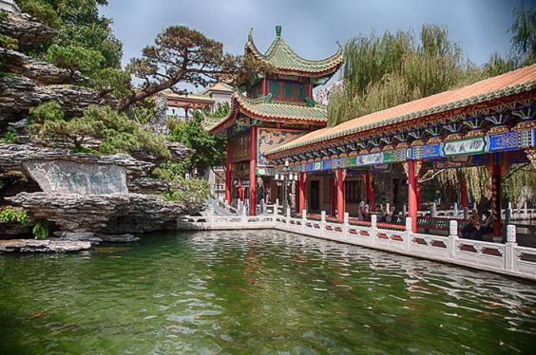 | 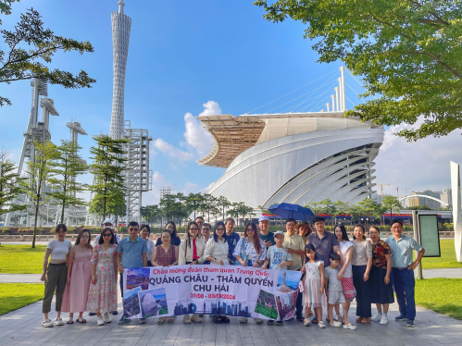 | 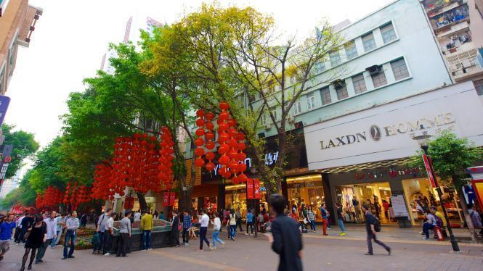

NGÀY 5: QUẢNG CHÂU - HÀ NỘI (Ăn sáng)

Sáng: Quý khách ăn sáng tại khách sạn. Sau đó Xe và HDV đưa đoàn ra sân bay, làm thủ tục chuyến bay ZH121 lúc 10:45 bay về Hà Nội.
12h20: Về tới Hà Nội, xe đưa quý khách về điểm hẹn ban đầu. Chia tay Quý khách, kết thúc Chương trình./.

DỊCH VỤ BAO GỒM
- Hướng dẫn viên chuyên nghiệp, nhiệt tình, kinh nghiệm và chu đáo suốt tuyến & Hướng dẫn viên địa phương tại Trung Quốc
- Visa đoàn nhập cảnh Trung Quốc (giảm trừ 500,000VNĐ/khách nếu Quý khách đã có sẵn visa)
- Vé máy bay Hãng Shenzhen Airlines Hà Nội – Thâm Quyến//Quảng Châu - Hà Nội (bao gồm 5kg hành lý xách tay & 20kg hành lý ký gửi)
- Xe ô tô đời mới, điều hòa tốt theo hành trình
- Xe ô tô đón/tiễn Rạp Xiếc Trung Ương – Sân bay Nội Bài
- Lưu trú tại khách sạn 3-4 sao địa phương (02 khách/phòng, nếu lẻ nam/nữ sử dụng phòng đôi kê thêm giường/nệm phụ, trẻ em ngủ chung với ba/mẹ)
- Các bữa ăn trong chương trình: Ăn sáng theo tiêu chuẩn khách sạn/nhà hàng; Ăn chính: 40-50 NDT/suất
- Vé tham quan các điểm trong chương trình
- Nước suối trên xe
- Bảo hiểm du lịch Quốc tế
- Hóa đơn tài chính
- Quà tặng
DỊCH VỤ KHÔNG BAO GỒM
- Hành lý quá cước
- Các dịch vụ không đề cập trong chương trình như các bữa ăn khác, đồ uống trong bữa ăn; Phụ phí nếu Quý khách yêu cầu mang đồ uống vào nhà hàng
- Các chi phí cá nhân.
- Phụ phí phòng đơn: 2,000,000VNĐ/khách
- Thưởng cho Hướng dẫn, lái xe hay phục vụ khác: 5USD x 5 ngày = 25USD/khách
- Vé các chương trình tự chọn
- Visa tái nhập cảnh Việt Nam và phụ thu đối với người Nước ngoài - Việt Kiều
LƯU Ý

- Chính sách dành cho trẻ em:
- Em bé dưới 2 tuổi: Giá tour bao gồm vé máy bay theo quy định của hãng hàng không, bảo hiểm, nước uống. Ba mẹ tự túc các chi phí ăn uống, vé thắng cảnh… cho bé
- Trẻ em từ 2 - dưới 11 tuổi: Ăn 1 xuất như người lớn, có chỗ ngồi trên ô tô, ngủ ghép chung giường với bố/mẹ. Đối với gia đình có 2 bé từ 2 - dưới 11 tuổi, bé thứ 2 tính giá tour như người lớn
- Trẻ em từ 11 tuổi trở lên hoặc trẻ em yêu cầu ngủ giường riêng: Tính như người lớn
- Nếu nhóm gồm 1 người lớn & 1 trẻ em: Quý khách vui lòng tính giá trẻ em như người lớn để lấy 1 phòng riêng và dịch vụ như người lớn.
- Số lượng trẻ em không vượt quá 15% tổng số lượng khách. Công ty Lữ hành có thể thay đổi giá trẻ em khi số lượng trẻ em đã đăng ký trong đoàn đủ số lượng trẻ em tối đa cho phép theo khung tính giá.
- Giá được tính cho đoàn ghép từ 20 khách
- Thứ tự các điểm tham quan trong chương trình có thể thay đổi tùy theo theo điều kiện thời tiết/giao thông… thực tế
- Quý khách có yêu cầu đặc biệt về chế độ ăn kiêng, ăn chay vui lòng thông báo với Công ty Lữ hành ít nhất 7 ngày trước ngày khởi hành
- Quý khách vui lòng cung cấp scan mặt hộ chiếu - SĐT liên hệ khi làm thủ tục đăng ký tour
- Tên khách hàng trong đăng ký tours, hoặc danh sách thành viên trong đoàn cung cấp cho Công ty Lữ hành phải trùng hoàn toàn với tên trong Hộ chiếu. Hãng Hàng không sẽ từ chối nếu vẫn chuyển nếu sai tên. Công ty Lữ hành sẽ không chịu trách nhiệm đối với những trường hợp khách hàng không đáp ứng đầy đủ các quy định trên.
- Hộ chiếu phải còn thời hạn trên 06 tháng tính đến ngày kết thúc tour du lịch. Dùng hộ chiếu mới nhất nếu như khách đã thay hộ chiếu mới, thông tin trong hộ chiếu phải rõ ràng & chính xác (tên, ngày, tháng, năm sinh, số hộ chiếu...) và đảm bảo đầy đủ số trang, không rách rời, chấp vá, tẩy xóa, có vết bẩn, nhòe thông tin hoặc các vấn đề khác....
- Đối với trường hợp khách làm phẫu thuật thẩm mỹ khuôn mặt, Công ty Lữ hành khuyến cáo Quý khách khách nên làm lại hộ. chiếu. Trường hợp không làm lại hộ chiếu, công ty sẽ không chịu trách nhiệm về vấn đề xuất nhập cảnh của khách và không hoàn lại mọi chi phí trong trường hợp này.
- Vì lý do an toàn, Công ty Lữ hành không nhận khách có thai từ 05 tháng trở lên tham gia tour. Quý khách vui lòng thông báo cho nhân viên Công ty nếu có thành viên trong gia đình đang mang thai,
- Trường hợp Quý khách không được xuất cảnh và nhập cảnh vì lý do cá nhân (như hình ảnh, thông tin giấy tờ trong bản gốc bị mờ, không rõ ràng, passport hết hạn, không đúng quy định, nhận diện hiện tại khác ảnh trong hộ chiếu…) Công ty sẽ không chịu trách nhiệm và sẽ không hoàn trả tiền tour.
- Đối với Du khách mang quốc tịch nước ngoài, Quý khách vui lòng tự chuẩn bị visa tái nhập cảnh Việt Nam hoặc liên hệ Nhân viên tư vấn để được hỗ trợ
- Khách chỉ mang thẻ xanh (thẻ tạm trú tại nước ngoài) và không có hộ chiếu Việt Nam còn hiệu lực thì không đăng ký được sang nước thứ ba.
- Bảo hiểm du lịch áp dụng cho khách hàng dưới 75 tuổi. Từ 75 tuổi, Quý khách vui lòng đóng thêm chênh lệch cho mức phí bảo hiểm cao cấp và phải có người thân khỏe mạnh dưới 60 tuổi đi cùng.
- Quý khách không được tự ý rời đoàn hoặc mời bạn bè/người nhà tại nước sở tại đi cùng đoàn. Nếu có bạn bè/người nhà tại nước sở tại và muốn đi theo chương trình, Quý khách vui lòng liên hệ với công ty du lịch trước khi khởi hành.
- Đây là chương trình tham quan có trợ giá theo quy định của Du lịch Trung Quốc. Quý khách vui lòng không bỏ qua các điểm shopping được chỉ định trong chương trình: Thuốc Trung Y, Cửa hàng Đá quý, Cửa hàng Cao su/Cửa hàng Lụa. Nếu bỏ qua các điểm shopping, Quý khách vui lòng nộp cho HDV phụ thu bỏ điểm shopping 1.500.000VNĐ/khách/điểm

QUY TRÌNH ĐẶT TOUR

Bước 1: Ký hợp đồng đặt tour và đặt cọc 60% giá trị booking
Bước 2: Cung cấp hồ sơ để Công ty Lữ hành xin visa
Bước 3: Thanh toán toàn bộ số tiền tour còn lại trước 15 ngày làm việc so với ngày khởi hành
Bước 4: Nhận Thông báo tin Hướng dẫn đi tour chi tiết từ Bộ phận Điều Hành
Bước 5: Tập trung tại điểm hẹn để tham gia tour

ĐIỀU KIỆN HOÀN/HỦY

HỦY TOUR TỰ NGUYỆN: Nếu sau khi đặt tour, Quý khách yêu cầu hủy tour thì phí hủy tour được áp dụng căn cứ theo ngày thông báo hủy tour Cụ thể như sau:
Thời gian huỷ tour | Phí huỷ áp dụng
Sau đặt tour và trước khởi hành 45 ngày trở lên | 5.000.000VNĐ/khách
Sau đặt tour và trước khởi hành 30 - 44 ngày | 60% tổng giá trị tour
Sau đặt tour và trước khởi hành 20 - 29 ngày | 90% tổng giá trị tour
Sau đặt tour và trước khởi hành 15 - 19 ngày | 100% tổng giá trị tour

HỦY TOUR DO HÀNG KHÔNG/TÀU BÈ HỦY CHUYẾN BAY: Trong trường hợp chương trình bắt buộc phải thay đổi ngày khởi hành hoặc rút ngắn ngày tour do lỗi của Hãng Hàng không/Hãng tàu, Công ty Lữ hành sẽ thông báo cho Khách hàng bằng văn bản và làm việc lại với các bên liên quan để sắp xếp chương trình và dịch vụ hợp lý nhất. Nếu Khách hàng chưa đồng ý với chương trình mới, Công ty Lữ hành sẽ dàn xếp, đàm phán với bên thứ 3 để đạt được thỏa thuận như đã cam kết. Nếu Khách hàng, Công ty lữ hành và Hãng HK/Tàu bè cùng đồng thuận thì chương trình du lịch được tiến hành theo xác nhận. Trường hợp 3 bên không thể thống nhất phương án mới thì Công ty Lữ hành sẽ bảo lưu tiền Quý khách đã thanh toán sau khi trừ đi các chi phí đã chi trả cho các bên đối tác liên quan.

HỦY TOUR DO BẤT KHẢ KHÁNG: Nếu Tour buộc phải hủy vì bất khả kháng (dịch bệnh, thiên tai, bão lũ, thời tiết xấu…) thì toàn bộ tiền đặt cọc của Quý khách sẽ được thực hiện bảo lưu để sử dụng cấn trừ cho việc đặt tour sau tại Công ty Lữ hành

HỦY TOUR DO CÔNG TY LỮ HÀNH: Do tính chất tour ghép đoàn, nếu trước ngày khởi hành 7 ngày mà Công ty Lữ hành không gom đủ 16 khách thì Công ty Lữ hành có trách nhiệm thông báo và sắp xếp ngày khởi hành mới cho Khách hàng

HỒ SƠ XIN VISA

- Scan ngay ngắn, rõ nét, không bóng/lóa, không vướng ngoại cảnh trang số 2-3 của Hộ chiếu. Yêu cầu có nơi sinh trên hộ chiếu. Nếu không có nơi sinh, Quý khách chụp thêm trang 4-5 của Hộ chiếu
- Scan ảnh thẻ 4*6cm nền trắng (lộ rõ trán, 2 vành tai, không đeo kính, không đeo trang sức vòng cổ, hoa tai, áo có cổ, tối màu hoặc có hoa văn – không mặc áo trắng).
- Đối với trẻ em dưới 18 tuổi (chưa qua sinh nhật), ngoài hộ chiếu, Quý khách bổ sung thêm scan Giấy khai sinh
- Khi xuất cảnh, trẻ em dưới 18 tuổi phải mang theo GKS bản gốc hoặc bản sao có dấu đỏ. Nếu con chỉ đi du lịch cùng bố hoặc mẹ, khi xuất cảnh, Quý khách vui lòng mang theo Giấy ủy quyền mẹ/bô cho con đi du lịch cùng bố/mẹ để làm thủ tục xuất nhập cảnh.

